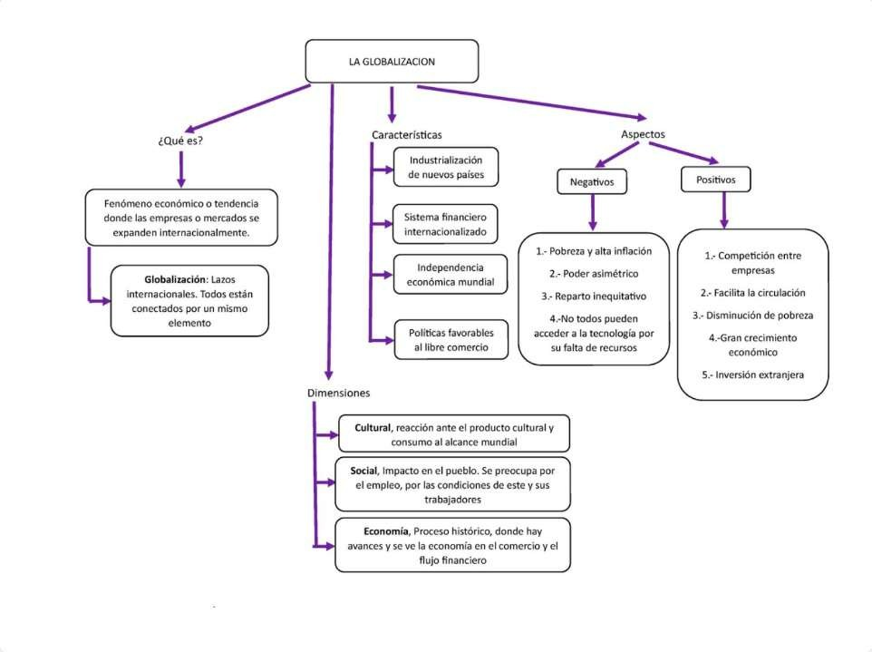**ABRAHAM URBINA TRUJILLO CONTADURÍA**